Программа SRIM предназначена для Монте-карловского моделирования прохождения заряженных частиц через вещество в приближении парных столкновений. Эта программа позволяет рассчитывать доли потерь энергии частицы на ионизацию, разрушение кристаллической решетки и фононы (тепло). При этом предполагается, что в тепло переходит энергия вторичных ядер, получивших при столкновении энергию меньше пороговой величины E_{dis} – Threshold Displacement Energy. По умолчанию в SRIM для всех инертных газов принимается E_{dis}=5 эВ (для металлов и полупроводников E_{dis}=5-15 эВ). При этом данных по измерениям этой величины для аргона мне найти не удалось, так что наши измерения можно рассматривать как измерение E_{dis} для жидкого аргона
Зависимость доли потерь на ионизацию от начальной энергии показана на рис.1. Круги соответствуют энергии смещения 5 эВ, квадраты – энергии смещения 1 эВ. Синим цветом показаны расчеты при энергии связи кристаллической решетки (laticce binding energy) E_{lat}=1 эВ (стоит в SRIM по умолчанию), красный – при E_{lat}=0 эВ
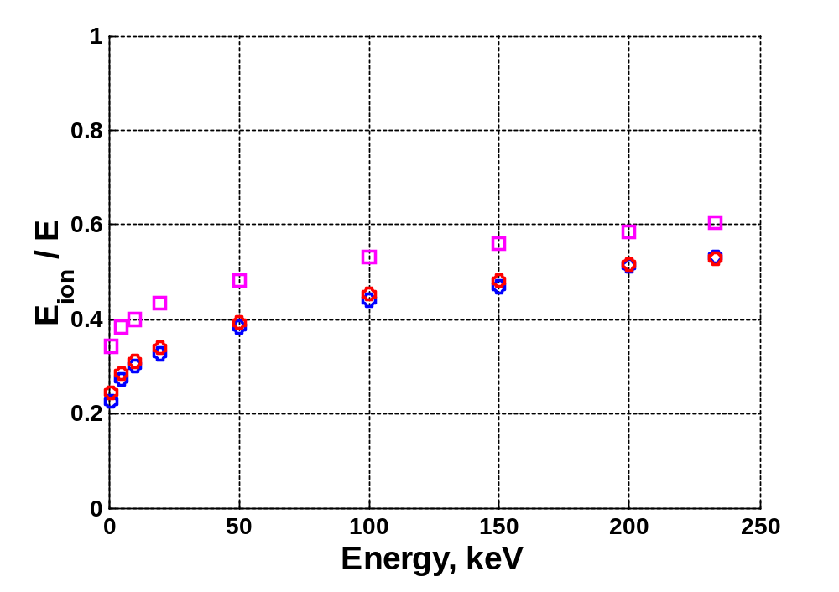
Соответствующие значения приведены в таблице
E, keV | Eion/E  E_{dis}=5 eV, E_{lat}=1 eV | Eion/E  E_{dis}=5 eV, E_{lat}=0 eV | Eion/E  E_{dis}=1 eV, E_{lat}=0 eV
1 | 0.2270 | 0.2430 | 0.3430
5 | 0.2720 | 0.2860 | 0.3820
10 | 0.3020 | 0.3100 | 0.4000
20 | 0.3270 | 0.3400 | 0.4350
50 | 0.3840 | 0.3920 | 0.4810
100 | 0.4400 | 0.4540 | 0.5320
150 | 0.4680 | 0.4800 | 0.5600
200 | 0.5120 | 0.5160 | 0.5850
233 | 0.5300 | 0.5280 | 0.6050

References:
F. Ziegler, J. P. Biersack and U. Littmark "The Stopping and Range of Ions in Solids” , Pergamon Press, New York, 1985
http://srim.org/

